M e g h í v ó

A BTSSZ „Rockenbauer Pál” Túravezetők Klubja szeretettel meghív minden túravezetőt és túrázót A 2024. II. félév következő klubnapjára, amelyet 2024.november -én hétfőn 16.00-kor
Bp.V. ker. Curia utca 3-ban a földszinti Nagyteremben tartanak.
Programok:

Ispanovich Márton

Egyesületi elnök
a Velebit-hegységről
tart előadást

Szabó László
túravezető
Malájzia 2.
címmel tart előadás
Horvátország Velbit-hegység Malajzia Kuala Lumpur

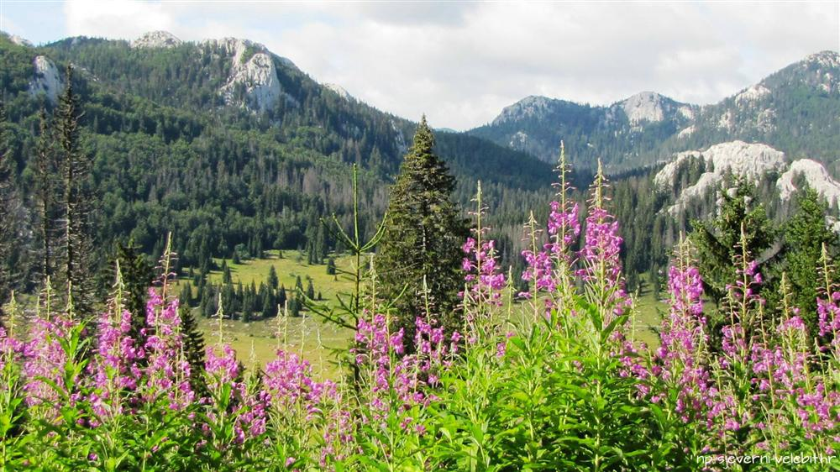
Minden érdeklődőt szeretettel várunk!
A programok változhatnak!

Matolcsi György és Kovács Tamás

